Facultatea Calculatoare, Informatică și Microelectronică

Universitatea Tehnică a Moldovei

Medii Interactive de Dezvoltare a Produselor Soft

Lucrare de laborator №1

MEDIUL INTEGRAT C++ BUILDER

*Autor:*

st. gr. TI-141

*Buldumac vasile*

*lector asistent:*

Irina Cojanu

*lector superior:*

Svetlana Cojocaru

Lucrare de laborator #1

1. **Scopul lucrării**

Studierea modului de utilizare a celor mai importante componente ale mediului integrat C++ BUILDER.

1. **Obiectivele lucrării**
   * 1. Însușirea modului de utilizare a celor mai importante componente ale mediului integrat C++ BUILDER. Realizarea unui program simplu care utilizează componente de tip *TButton, TEdit, Tlabel, RadioButton* etc.
     2. Însușirea modului de utilizare a componentei VCL TTimer. Însușirea modului de utilizare a funcțiilor de lucru cu timpul sistem. Realizarea unor aplicații de gestionare a resursei timp.
     3. Însușirea modului de utilizare a componentelor VCL TPaintBox şi TPanel. Însușirea modului de utilizare a principalelor funcții grafice ale mediului C++BUILDER. Realizarea unor elemente pentru afișarea grafică a informației (diagramă și bargraf).
2. **Efectuarea lucrării de laborator**
   1. **Task-uri implementate**
3. Se elaborează un program pentru realizarea unui contor cu funcțiile incrementare/decrementare.
4. Se elaborează un program pentru realizarea unui cronometru.
5. Se elaborează un program pentru realizarea a două elemente de afișare   
   (bargraf și diagramă cu avans continuu).
   1. **Analiza lucrării de laborator**

https://github.com/mowshon/MIDPS.git

* + 1. Realizarea unui program simplu care utilizează componente de tip *TButton, TEdit, Tlabel, RadioButton* etc. (Fig. a1)

#include <vcl.h>

#**pragma** **hdrstop**

#include "Unit1.h"

#**pragma** **package(smart_init)**

#**pragma** **resource "*.dfm"**

TForm1 *Form1;

**int** j = 0;

**__fastcall** TForm1::TForm1(TComponent* Owner)

: TForm(Owner)

{

}

**void** **__fastcall** TForm1::Button1Click(TObject *Sender)

{

j = j + 1;

Label1->Caption = "J se incrementeaza";

Edit1->Text = j;

}

**void** **__fastcall** TForm1::Button2Click(TObject *Sender)

{

j = j - 1;

Label1->Caption = "J se decrementeaza";

Edit1->Text = j;

}

**void** **__fastcall** TForm1::Button3Click(TObject *Sender)

{

Close();

}

* + 1. Realizarea unor aplicații de gestionare a resursei timp. (Fig. b1)

#include <vcl.h>

#**pragma** **hdrstop**

#include "Unit1.h"

#include "stdio.h"

#include "dos.h"

#**pragma** **package(smart_init)**

#**pragma** **resource "*.dfm"**

TForm1 *Form1;

**struct** date d;

**struct** time t;

**int** zecimi = 0;

**int** secunde = 0;

**int** minute = 0;

**__fastcall** TForm1::TForm1(TComponent* Owner)

: TForm(Owner)

{

Label1->Caption = "Realizarea unui cronometru in Builder C++";

Label2->Caption = "Cronometru C++ Builder";

Timer1->Enabled = **false**;

Edit1->Clear();

Edit2->Clear();

}

**void** **__fastcall** TForm1::ExitClick(TObject *Sender)

{

Close();

}

**void** **__fastcall** TForm1::Timer2Timer(TObject *Sender)

{

**char** buf[20];

getdate(&d);

gettime(&t);

sprintf(buf,"%02d-%02d-%4d %02d:%02d:%02d",d.da_day,d.da_mon,d.da_year,

t.ti_hour,t.ti_min,t.ti_sec);

Edit2->Text = (AnsiString)buf;

}

**void** **__fastcall** TForm1::Timer1Timer(TObject *Sender)

{

zecimi++;

**if**(zecimi > 9)

{

secunde++;

zecimi = 0;

}

**if**(secunde > 59)

{

minute++;

secunde = 0;

}

**char** buf[20];

sprintf(buf,"%02d:%02d:%02d",minute, secunde, zecimi);

Edit1->Text = (AnsiString)buf;

}

**void** **__fastcall** TForm1::StartClick(TObject *Sender)

{

Timer1->Enabled = **true**;

}

**void** **__fastcall** TForm1::StopClick(TObject *Sender)

{

Timer1->Enabled = **false**;

}

**void** **__fastcall** TForm1::ZeroClick(TObject *Sender)

{

zecimi = 0;

secunde = 0;

minute = 0;

Edit1->Text = "00:00:00";

}

* + 1. Realizarea unor elemente pentru afișarea grafică a informației (diagramă şi bargraf). (Fig. c1)

#include <vcl.h>

#**pragma** **hdrstop**

#include "Unit1.h"

#include "stdio.h"

#include "dos.h"

#include "stdlib.h"

#**pragma** **package(smart_init)**

#**pragma** **resource "*.dfm"**

TForm1 *Form1;

**struct** date d;

**struct** time t;

**int** cordx = 0;

**__fastcall** TForm1::TForm1(TComponent* Owner)

: TForm(Owner)

{

Edit1->Clear();

Timer2->Enabled = **false**;

}

**void** **__fastcall** TForm1::ExitClick(TObject *Sender)

{

Close();

}

**void** **__fastcall** TForm1::Timer1Timer(TObject *Sender)

{

**char** buf[20];

getdate(&d);

gettime(&t);

sprintf(buf,"%02d-%02d-%4d %02d:%02d:%02d",d.da_day,d.da_mon,d.da_year,

t.ti_hour,t.ti_min,t.ti_sec);

Edit1->Text = (AnsiString)buf;

}

**void** **__fastcall** TForm1::StartClick(TObject *Sender)

{

Timer2->Enabled = **true**;

}

**void** **__fastcall** TForm1::StopClick(TObject *Sender)

{

Timer2->Enabled = **false**;

}

**void** **__fastcall** TForm1::Timer2Timer(TObject *Sender)

{

PaintBox1->Canvas->Brush->Color = clGray;

PaintBox1->Canvas->Pen->Color = clGray;

PaintBox1->Canvas->Brush->Style = bsCross;

PaintBox1->Canvas->Rectangle(0,0,PaintBox1->Width,PaintBox1->Height);

PaintBox1->Canvas->FloodFill(PaintBox1->Left+5,PaintBox1->Top+5,clBlack,fsBorder);

Panel2->Height = rand() % 150 + 50;

PaintBox1->Canvas->Pen->Color=clLime;

PaintBox1->Canvas->Pen->Width = 1;

PaintBox1->Canvas->LineTo(cordx,rand() % 150 + 50);

cordx += 10;

**if**(cordx > PaintBox1->Width){

cordx = 0;

PaintBox1->Canvas->MoveTo(0,150);

PaintBox1->Repaint();

}

}

* 1. **Rezultatele finale primite**

1. **Fig. A1**

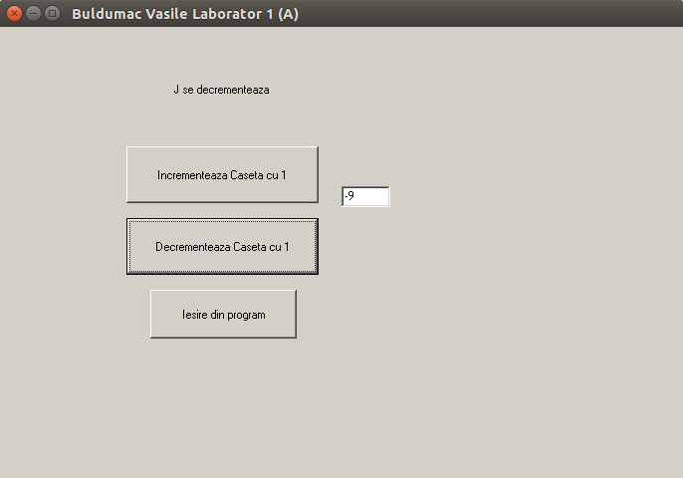

1. **Fig. b1**

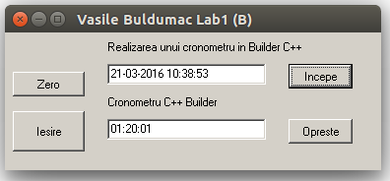

1. **Fig. c1**

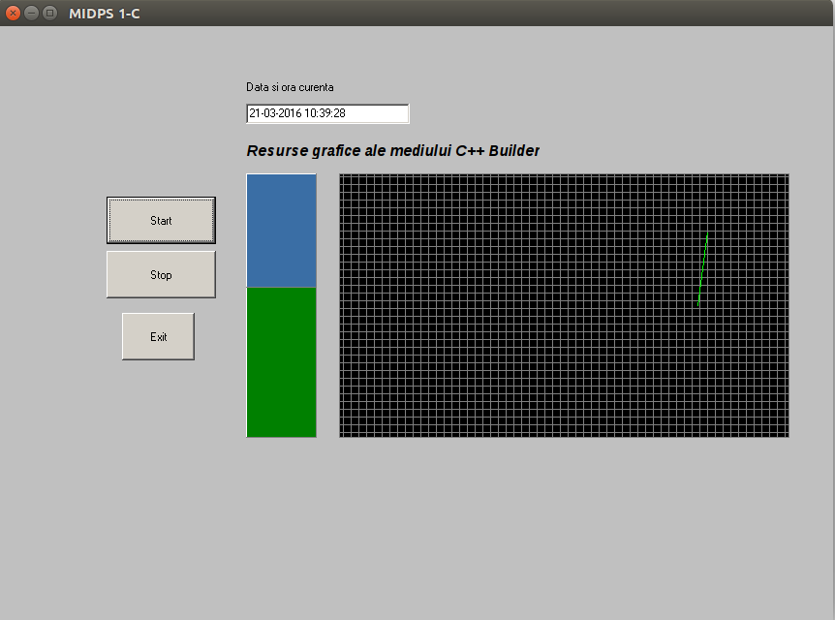

**Concluzie**

În urma realizării laboratorului nr.1 la tema: *”Mediul Integrat C++ Builder”*, am însușit modul de utilizare a celor mai importante componente ale Mediului Integrat C++ BUILDER.

La punctul (a), am realizat un program simplu care utilizează componente de tip *TButton, TEdit, Tlabel, RadioButton.*

* *Inrementeaza Caseta cu 1–* incrementarea variabilei j;
* *Decrementeaza Caseta cu 1-* decrementarea variabilei j;
* *Ieșire din program –* oprește programul și închide fereastra.

Fereastra mai include o casetă de editare unde se afișează valoarea variabile **j**

La punctul (b), am elaborat un program care utilizează componenta de tip *VCL TTimer*, pentru realizarea unui cronometru.Programul conține 4 butoane, astfel realizînd funcția dată în condiție:

* *Incepe* – pornireacronometrului;
* *Opreste -* oprirea cronometrului;
* *Zero –* inițializarea cronometrului;
* *Exit -* oprește rularea programului și închide fereastra.

Fereastra include două timer-e, pentru afișarea timpului curent și pentru cronometru, două etichete, care afișează textele: *”Realizarea unui cronometru în BuilderC++”*, *”Cronometru C++ Builder”,* corespunzătoare celor două casete de editare de mai jos.

La punctul (c), am elaborat un program care utilizează componentele de tip *VCL TPaintBox şi TPanel*, pentru realizarea a două elemente de afișare (bargraf și diagramă cu avans continuu).

* *Start* – activarea afișării în diagramă și în bargraf;
* *Stop -* oprirea afișării în diagramă și în bargraf;
* *Exit -* oprește rularea programului și închide fereastra.

În concluzie, am studiat modul de utilizare a componentelor de bază, a funcțiilor de lucru cu timpul sistem, cît și utilizarea funcțiilor grafice la realizarea unor elemente pentru afișarea grafică a informației.

**Bibliografie**

1. Îndrumarгд metodic pentru lucrările de laborator la obiectul MIDPS
2. <http://www.functionx.com/bcb/>
3. <http://www.cprogramming.com/borland.html>
4. <http://www.tenouk.com/cncpluspluscompiler.html>
5. [http://www.ee.ic.ac.uk/pcheung/teaching/ee2_software_engineering/Lesson1%20-%20Introduction%20to%20BCB.pdf](http://www.ee.ic.ac.uk/pcheung/teaching/ee2_software_engineering/Lesson1 - Introduction to BCB.pdf)